아래는 이번 달의 건강 및 웰니스 주제인 감사하기를 가입자에게 홍보하기 위한 소셜 미디어 카피(이미지 옵션 첨부)입니다. 필요한 만큼 내부 커뮤니케이션 플랫폼과 본인의 LinkedIn 계정을 통해 자유롭게 공유하세요.

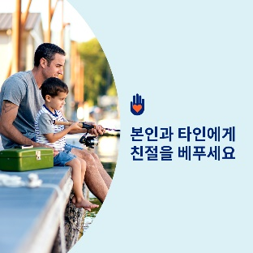 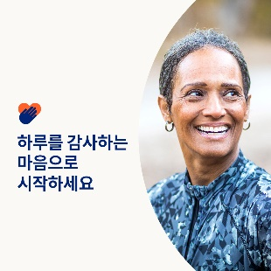 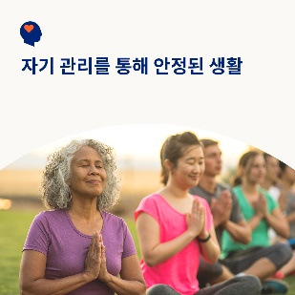 

* 11월 13일은 세계 친절의 날입니다. 이번달 툴킷에서는 본인과 타인을 위한 친절의 다양한 혜택에 대해 알아보시기 바랍니다. [optumwellbeing.com/newthismonth/ko-KR](https://optumwellbeing.com/newthismonth/ko-KR) #employeehealth #wellbeing #WorldKindnessDay #SpreadKindness
* 감사 챌린지에 참여하세요. 30일 동안 본인에게 친절해지는 30가지 방법! [optumwellbeing.com/newthismonth/ko-KR](https://optumwellbeing.com/newthismonth/ko-KR) #employeehealth #wellbeing #WorldKindnessDay #SpreadKindness
* 감정을 해소하는 것이 정신적 웰빙에 중요한 이유를 알아보고, 자신의 상태를 확인하고 자신을 돌봄으로써 감정을 잘 다스리는 방법에 대해 알아보십시오. [optumwellbeing.com/newthismonth/ko-KR](https://optumwellbeing.com/newthismonth/ko-KR) #employeehealth #wellbeing #WorldKindnessDay #SpreadKindness
* 우리의 하루를 밝혀줄 친절한 방법이 있습니다! [optumwellbeing.com/newthismonth/ko-KR](https://optumwellbeing.com/newthismonth/ko-KR) #employeehealth #wellbeing #WorldKindnessDay #SpreadKindness

**LinkedIn에 게시하는 방법:**

1. LinkedIn 계정을 엽니다.
2. 위에서 선호하는 텍스트(링크 포함)를 선택한 후, 복사하여 붙여 넣습니다.
3. 4단계 전에 원하는 이미지를 선택하고 게시물에 추가합니다(드라이브에 이미지 저장, “Add photo (사진 추가)” 선택하기).
4. "Post(게시)"를 클릭합니다.